מבקר המדינה | דוח על הביקורת בשלטון המקומי | התשפ"ב-2022

ביקורת חברתית
טיפול הרשויות המקומיות בתופעות הסמים והאלכוהול בתחומן

טיפול הרשויות המקומיות בתופעות הסמים והאלכוהול בתחומן

סמים ואלכוהול הם מקבוצת החומרים הפסיכו-אקטיביים, המשפיעים על הגוף והנפש ומשנים את התייחסות המשתמש אל המתרחש סביבו, בלא יכולת לשלוט בשינוי. התמכרות מוגדרת בתקנון עבודה סוציאלית כתהליך התדרדרות שעובר אדם ובו נוצרת תלות בחומר, משנה מצב רוח או התנהגות, עד לפגיעה בחלק ניכר מהתפקודים המרכזיים בחייו. קיים רצף של התמכרות בהתאם לתדירות ולכמות הצריכה שעושים המשתמשים בחומרים הפסיכו-אקטיביים, החל בהתנסות ראשונית, שימוש אקראי או מזדמן, שימוש לרעה וכלה בהתמכרות. הטיפול באנשים על רצף ההתמכרות לחומרים פסיכו-אקטיביים מחייב טיפול הוליסטי הכולל טיפול רפואי וטיפול פסיכו-סוציאלי.

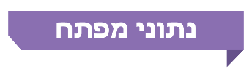

120,000 |  | כ-27,000 |  |  |  |  | 15,243 |  |  | 36 מיליון
אומדן משרד הרווחה על מספר האנשים הממוקמים על רצף השימוש בסמים ובאלכוהול בישראל בשנת 2020 |  | מספר המכורים לסמים ולאלכוהול המוכרים לרשויות המקומיות ולגורמי הטיפול השונים בישראל בשנת 2020 |  |  |  |  | מספר המטופלים בכלל היחידות לטיפול בהתמכרויות ברשויות המקומיות בשנת 2020 |  |  | מספר המכורים לסמים בעולם בשנת 2019, לפי אומדן האו"ם
2.9 |  | 7.2%, 10.2% |  |  |  |  | 929 |  |  | כ-88 מיליון ש"ח
מספר המכורים בכלל האוכלוסייה בישראל לכל אלף נפש בשנת 2020 |  |  | שיעור השתכרות ממשקאות אלכוהוליים בקרב התלמידים בכיתות י-י"ב ושיעור התלמידים בכיתות אלו שהשתמשו בקנאביס לפחות פעם אחת ב-12 החודשים האחרונים, בשנת 2019 – בהתאמה |  |  | מספר בני הנוער בני 12 - 18 המטופלים ביחידות לטיפול בהתמכרויות ברשויות המקומיות בשנת 2020 |  |  | סך תקציב משרד הרווחה והביטחון הקהילתי לטיפול בהתמכרויות בשנת 2020, שמומש כולו
כ-117 מיליון ש"ח |  |  | 134 |  |  | 140
תקציב הרשות הלאומית לביטחון קהילתי שהועבר לרשויות המקומיות בשנת 2020, לאחר קיצוץ של כ-25% מהתקציב בשנת 2019 שהיה כ-157 מיליון ש"ח |  |  | מספר הרשויות המקומיות שאין בהן יחידה לטיפול בהתמכרויות (מתוך 255 רשויות) בשנת 2020; מספר המטופלים הכולל בהן היה 1,846 |  |  | מספר הרשויות המקומיות שבהן פעלו 213 סיירות הורים בשנת 2020

פעולות הביקורת
בחודשים מאי - אוקטובר 2021 בדק משרד מבקר המדינה את טיפול הרשויות המקומיות בתופעות הסמים והאלכוהול בתחומן. הביקורת נעשתה בשבע רשויות מקומיות: בעיריות חיפה, טירה, נוף הגליל, ראשון לציון ורמת גן; במועצה האזורית מטה אשר ובמועצה המקומית ירכא (הרשויות שנבדקו). בדיקות השלמה נעשו ברשות הלאומית לביטחון קהילתי (הרשות הלאומית); בשירות לטיפול בהתמכרויות במשרד הרווחה והביטחון החברתי (משרד הרווחה); ביחידה למניעת שימוש בסמים, אלכוהול וטבק שבאגף השירות הפסיכולוגי ייעוצי (שפ"י) במשרד החינוך (משרד החינוך); במשטרת ישראל; ובמרכז השלטון המקומי בישראל.

תמונת המצב העולה מן הביקורת

מיפוי נתונים - כל הרשויות שנבדקו (חיפה, טירה, ירכא, מטה אשר, נוף הגליל, ראשון לציון ורמת גן) לא פועלות באופן סדור להשלמת הנתונים במטרה להקים בסיס מידע מלא ומעודכן על המשתמשים בסמים ואלכוהול בתחומן. זאת ועוד, הנתונים שאוספת הרשות הלאומית מכל הגורמים המעורבים במאבק בתופעות הסמים ואלכוהול לא מספקים תמונת מצב מלאה ועדכנית על היקף המשתמשים בסמים ובאלכוהול במדינה. נמצא כי אף אחד מהגורמים אינו מחזיק בנתונים על כלל האוכלוסייה הפוטנציאלית הזקוקה לשירות שהוא מעניק. כך עלה כי בעוד שאומדן משרד הרווחה עמד על 120,000 אנשים הממוקמים על רצף השימוש בסמים ובאלכוהול בישראל, בשנת 2020, מספר המוכרים לרשויות המקומיות ולגורמי הטיפול עמד על 26,549 ומספר המטופלים בכלל היחידות לטיפול בהתמכרויות ברשויות עמד על 15,243 בשנה זו, מתוכם 929 בני נוער.
תקציב הרשות הלאומית שהועבר לרשויות המקומיות - הקיצוץ בתקציב שהועבר לרשויות המקומיות עקב היעדר תקציב מדינה, הביא לכך שלרשויות המקומיות לא היה תקציב לפעילויות בשנים 2020-2019, והן נותרו עם תקציב להחזקת כוח האדם בלבד. עיריות חיפה וראשון לציון והמועצה האזורית מטה אשר, המדורגות במדד חברתי-כלכלי גבוה, שילמו מתקציבן כדי לשמר את כוח האדם העוסק בהתמודדות עם התופעות. בעיריות נוף הגליל וטירה עובדי התכנית הוצאו לחל"ת או הוסטו לתפקיד אחר. במועצה המקומית ירכא קיצצו בהיקף העסקתם ובשכרם של העובדים בתחום.
הפסקת התקשרות משרד הרווחה עם עמותות - משרד הרווחה הפסיק בסוף יוני 2019 את ההתקשרות עם שתי עמותות שטיפלו בבני נוער ובוגרים על רצף השימוש בסמים ובאלכוהול: עמותה א' שטיפלה באותו מועד בכ-300 בני נוער על רצף ההתמכרות, ועמותה ב' שטיפלה על-פי חוזה ההתקשרות עימה בכ-660 בוגרים. המשרד והרשויות המקומיות לא הצליחו לגשר על הפערים שנוצרו בעקבות סיום ההתקשרות עם העמותות, ועדיין קיים קושי ברשויות לאייש את כלל המשרות הנדרשות לביצוע העבודה שנעשתה באמצעות העמותות.
מטופלים ביחידות לטיפול בהתמכרויות - בסוף שנת 2020 ל-134 מתוך 255 הרשויות המקומיות בישראל, שבהן היו 1,846 מטופלים ומתוכם 76 בני נוער, לא הייתה יחידה לטיפול בהתמכרויות. נמצא כי 81 מהרשויות המקומיות שאין בהן יחידה לטיפול בהתמכרויות הן רשויות יהודיות ו-53 הן רשויות ערביות. כמו כן, בעקבות הפסקת ההתקשרות עם העמותות בשנת 2019, בשנת 2020 חלה ירידה לעומת שנת 2018 של 715 מטופלים שהגיעו ליחידות לטיפול בהתמכרויות, מהם כ-250 בני נוער, כך שבשנת 2020 מספר המטופלים עמד על 15,243, מהם 929 בני נוער.
הכשרת עובדים סוציאליים בתחום ההתמכרויות - בשנים 2018 - 2019 ובשנת 2021 מספר המשתתפים בקורס הבסיסי של משרד הרווחה לא עמד בהיקף הנדרש להכשרה של עובדים המטפלים בנפגעי סמים על פי תקנות הפיקוח על מוסדות לטיפול במשתמשים בסמים, התשנ"ד-1994, ולכן מספר הממתינים לקורס היה גבוה ועמד בשנת 2021 על 118, ושיעורם היה קרוב לשיעור המשתתפים בו, שעמד על 135. בשנת 2020 לא ערך משרד הרווחה קורס בסיסי כלל, ולכן בשנת 2021 נוצר ביקוש רב אשר הגדיל את מספר הממתינים.
ועדה למאבק בנגע הסמים המסוכנים - בעיריית טירה ובמועצה המקומית ירכא לא הוקמה ועדה זו, במועצה האזורית מטה אשר הוקמה הוועדה, אך היא לא התכנסה בשנים 2019 - 2021, ובעיריות חיפה ונוף הגליל הוועדה לא התכנסה בתדירות הנדרשת על פי הדין.
מדריכי מוגנות - בשנת 2020 הועסקו בכלל הרשויות המקומיות 581 מדריכי מוגנות ב-110 רשויות מקומיות. המדריכים פועלים בתוך בית הספר, כדמות בוגרת בסביבת התלמידים, ועוסקים במניעת אלימות ובהסברה כנגדה או במניעת השימוש בחומרים פסיכואקטיביים, ובאיתור מעורבות של תלמידים בהם. בשתי רשויות מקומיות מתוך שבע, שבהן אוכלוסייה חרדית הועסקו 8 מדריכי מוגנות, שהם 1.3% מסך כול המדריכים. עוד נמצא כי קשה לשמר את העסקת מדריכי המוגנות בתקופות שבהן בתי הספר סגורים, וכי בתקופות כאלה נאלצים המדריכים לצאת לחופשה ללא תשלום (חל"ת) ולעיתים אף מפוטרים. קשיים אלה פוגעים בעיקר ברשויות מקומיות בדירוג חברתי-כלכלי נמוך. כך, נמצא כי בעקבות משבר הקורונה בשנת 2020 הוצאו מדריכי המוגנות בעיריית טירה לחל"ת ושבו לעבודה בספטמבר 2021 בחלק מבתי הספר, וכי בעיריית נוף הגליל הם פוטרו. לעומת זאת, רשויות מקומיות בדירוג חברתי-כלכלי גבוה מצליחות לשמר את מדריכי המוגנות שלהן גם בתקופות כאלה.
איתור בתחומי בית הספר - מובילים בית ספריים (מב"סים) אחראים מטעם משרד החינוך, ותפקידם לרכז את הטיפול בנושא טבק, אלכוהול וסמים בתחומי בית הספר. נמצא כי רק במועצה המקומית ירכא מונו מב"סים בכל בתי הספר; בשאר הרשויות שנבדקו בחלק מבתי הספר לא מונו מב"סים. כך למשל בשנת התשפ"א חל שיפור במינוי מבס"ים לעומת השנתיים הקודמות, אך לא מונו מב"סים בבית ספר אחד (מטה אשר ונוף הגליל), בשני בתי ספר (חיפה, טירה ורמת גן) ובשלושה בתי ספר (ראשון לציון). עוד עלה כי בשנת 2020 כחמישית מהמב"סים קידמו במידה מועטה או במידה מועטה מאוד פעולות לאיתור תלמידים המעורבים בשימוש באלכוהול וסמים ולטיפול בהם.

איתור על ידי מחלקות הרווחה - בשנת 2020 רק 12 רשויות מקומיות מתוך ה-255 הקיימות הפעילו יחידות איתור של בני נוער על רצף ההתמכרויות, אשר משרתות את היישובים שבהם הן פועלות, והן איתרו באותה השנה 859 בני נוער משתמשים.
אכיפה על מכירת משקאות וחומרים מסוכנים בפיצוציות - הביקורת העלתה כי הרשויות המקומיות נוף הגליל, ירכא, טירה ומטה אשר לא ביצעו פעולות פיקוח ואכיפה של דיני רישוי עסקים בתחום הסמים והאלכוהול בתחומן. גם עיריות חיפה ורמת גן לא ביצעו אכיפה בעצמן, ולדבריהן הסתפקו בפעולות האכיפה בתחום זה לביצוע בידי המשטרה.

משרד מבקר המדינה מציין לחיוב את יוזמתה של עיריית רמת גן להכנת תוכנית לאיתור, למניעה ולהסברה בקרב בני נוער וצעירים על רצף ההתמכרות, ואת פעולת עיריית ראשון לציון לשיתוף בני הנוער בעיר בפעולות ההסברה והמניעה.

עיקרי המלצות הביקורת
מומלץ לרשות הלאומית ולשאר הגורמים המעורבים: משרד הרווחה, משרד הבריאות ומשטרת ישראל, לפעול בהתאם לאחריותם ולסמכותם להשלמת הנתונים על כלל המשתמשים בסמים ובאלכוהול, וליצור בסיס נתונים אחיד ומתואם אשר מתעדכן באופן שוטף. כך ייבנה מסד נתונים כולל ועדכני, אשר ישקף למקבלי ההחלטות מציאות אמינה ככל הניתן. עוד מומלץ כי הרשות הלאומית והרשויות המקומיות יבצעו סקר אפידמיולוגי וסקרים תקופתיים, בהתאמה, וזאת במטרה למפות את שיעורי השימוש והמגמות ברמות הארצית והמקומית.
משרד מבקר המדינה ממליץ למשרד האוצר לבחון דרכים ליצירת ודאות תקציבית לטיפול במאבק בתופעות הסמים והאלכוהול ולעגן את התקציב המועבר לרשויות המקומיות בבסיס התקציב של המשרד הממשלתי האמון על פעילות הרשות לאומית וכן לקבוע מנגנון לעדכון התקציב, בהתבסס על מיפוי הצרכים.
מומלץ כי משרד הרווחה יקיים הליך הפקת לקחים בעקבות החלטתו להפסקת ההתקשרות עם עמותות א' וב', ויבחן את השפעת המהלך בייחוד על רשויות מקומיות שלא מצליחות לתת פתרון הולם למטופלים בתחומן.
על הרשויות המקומיות ירכא וראשון לציון לפעול להכשרת העובדים הסוציאליים בקורס הבסיסי, ועל כלל הרשויות לגבש בשיתוף משרד הרווחה תוכנית רב-שנתית להכשרת כלל העובדים הסוציאליים ביחידות לטיפול בהתמכרויות בקורסים הבסיסי והמתקדם.
מומלץ לרשות הלאומית בשיתוף משרד החינוך, משרד הפנים ומרכז השלטון המקומי, לפעול להשמת מדריכי מוגנות בכלל הרשויות, לבחון דרכים לשימור העסקתם ולחזק את מעמדם באמצעות תיקנון התפקיד ועיגונו בקובץ ניתוח העיסוקים אגב קביעת תנאי סף מחייבים של השכלה וניסיון.
על הרשויות המקומיות חיפה, טירה, ירכא, מטה אשר, נוף הגליל ורמת גן לאכוף את דיני רישוי עסקים בתחומן, ולבצע פעולות פיקוח ואכיפה על מכירת משקאות וחומרים מסוכנים בפיצוציות בתחומן.
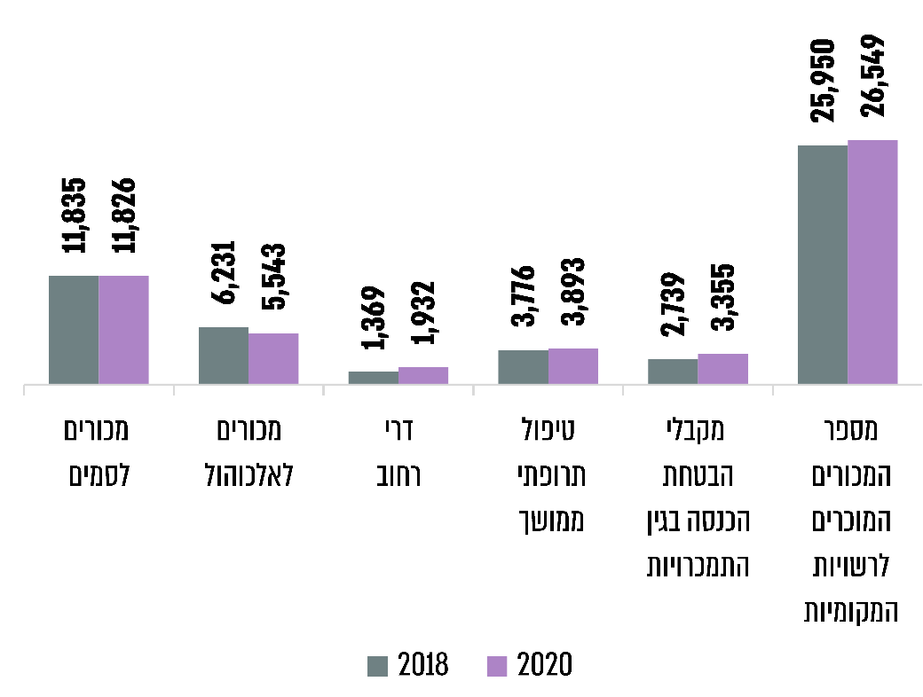
מיפוי המכורים לסמים ולאלכוהול, לשנים 2018 ו-2020
בסיס הנתונים שהכינה הרשות הלאומית לשנים 2018 ו-2020, בעיבוד משרד מבקר המדינה.

סיכום

השימוש לרעה וההתמכרות לסמים ולאלכוהול פוגעים במצבו הבריאותי, הרגשי והגופני של הפרט ובתפקודו, וכן במשפחתו ובסביבתו, ומובילים להרס כלל-מערכתי ברמות התפקודית, התעסוקתית, הכלכלית והבריאותית. התפשטותן של תופעות אלה עלולה גם לפגוע בחברה על כל רבדיה, ולכן היא מחייבת התייחסות לכל אחד מהמעגלים הסובבים את הפרט, תוך כדי שילוב מאמץ כלל-מערכתי של הרשויות המקומיות, משרדי הממשלה, ובעיקר משרד הרווחה, משרד החינוך ומשרד הבריאות, משטרת ישראל, הרשות הלאומית וגורמים רלוונטיים במגזר השלישי.

הרשויות המקומיות ומשרדי הממשלה הרלוונטיים לא פעלו למיפוי ואיסוף נתונים על היקף תופעות הסמים והאלכוהול, ולמעשה אין לאף גורם במדינה מסד נתונים שלם ועדכני. הועלה כי בהיעדר מסד נתונים, משרדי הממשלה והרשויות המקומיות מתקשים להיערך ולהתמודד באופן מיטבי עם התופעות בכל הקשור לפעולות מניעה והסברה, איתור טיפול ואכיפה.

משרד מבקר המדינה ממליץ לרשויות המקומיות להגביר את שיתוף הפעולה עם הגורמים המעורבים במאבק בתופעות הסמים והאלכוהול, לרבות משרד הרווחה, הרשות הלאומית, משטרת ישראל ומשרדי החינוך והבריאות, לשיפור פעולותיהם למניעה, הסברה, איתור, טיפול ואכיפה, לצורך מתן מענה למשתמשים ולמכורים. עוד מומלץ כי הרשויות המקומיות והרשות הלאומית יפעלו לעריכת סקרים תקופתיים וסקר אפידמיולוגי, בהתאמה. זאת כדי לקבל תמונת מצב מקיפה ועדכנית על היקף התופעות ברמה הארצית וברמה המקומית.

מבקר המדינה | דוח על הביקורת בשלטון המקומי | התשפ"ב-2022

פרק רביעי
ביקורת
מערכות מידע

